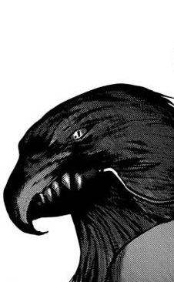 | Сейчас Вертикальные зрачки пристально следили за происходящим. Клюв был слегка приоткрыт, обнажая острые зубы покрытые инеем. Оно неподвижно стояло на чердаке одного из немногих, чудом сохранившихся роскошных особняков квартала богачей.  Тогда Еще совсем недавно Оно было похоронено под многотонным слоем грунта и камней, которые под воздействием огромной температуры оплавились и приобрели причудливые формы застывших стеклянных фигур.  Но ничто не может остановить «Жажду» человека, его желание обладать самим таинством, дотронуться, схватить, быть первым.  Он искал давно этих мерзко-алчных созданий готовых на все, стоило лишь намекнуть им на силу и мощь способную оказаться в их грязных руках. Его поиски длились с тех пор, когда Он вновь смог ощутить себя, почувствовать силу в когтях, снова полоснуть ими по гладкой стене столь ненавистной темницы. А потом он нащупал ее
- крохотную трещину, столь желанную им. Видимо, Куб не выдержал при падении настолько сильного удара, который на многие годы лишил его сознания.
Оно управляло ими словно марионетками, разыгрывая запланированные акты своей мрачной пьесы. Он манил, а они стремились к нему целыми группами. Большинство погибало не достигнув и половины пути, но были и те, кто доходил, уже порядком изменившись, забыв о своих желаниях и целях, стремившись угодить лишь Ему.
Эти работали здесь сколько могли, их сменяли другие, пока яркий луч не прорезал, казалось вечную мглу его клетки. Массивное создание устремилось вперед к свету, орудуя саблевидными когтями и откалывая большие куски от стены. Еще немного и свет с зеленоватым оттенком полностью заполнил помещение. Оно заворожено стояло, казалось, нерешаясь переступить последний барьер, но потом ринулось в пролом и, расправив огромные крылья, оттолкнулось от земли.
Он почувствовал ЕЕ сразу… Все вокруг было пропитано ее миазмами… Если выжила Она, то и ее Хозяйка была неподалеку...
В этот самый момент Тень уловила чьё-то присутствие, что-то давно забытое и похороненное временем. Граамааль знал, что нужно было делать, успев скрыть себя от Тени, он продолжил бесшумное парение. Существу, такому как он, неведомы были эмоции, но то, что он ощутил, узнав, что Тагера жива было подобно выбросу адреналина в кровь перед предстоящей схваткой. Судьба подарила ему еще один шанс и он собирался воспользоваться им в полной мере.
Сейчас И вот теперь, затаившись, и всматриваясь вниз, он наблюдал за неприметными тенями, которые скользили от здания к зданию. Ему была интересна только одна из них, - Галина… Пытаясь произнести ее имя проскрежетал клюв. Уже какое-то время он звал ее, заставляя мучиться во снах, сгибая ее волю стремясь подчинить себе.
Гораздо позже Воздух холодными парами вырывался из легких. Галина нервно облизала губы и прислушалась. Всю дорогу ее не покидало чувство, что за ней следили, но она и это учла.
Появились первые звезды, огоньки мерцали в небе подобно светлячкам, на время затухая, и вновь разгораясь с новой неконтролируемой силой. Пришло время действовать. Уже много десятков лет сестры поклонялись не только Зигмару. Нет, все еще оставались ортодоксы, которые блюли свой кодекс и свято поклонялись двухвостой комете. Одна из них была Берта, и ее точно не стоило сбрасывать со счетов. Сестры иногда шептались, а послушницы разносили услышанное, но все же сплетни не уходили дальше стен крепости. Шептались они о Берте, которая, приняв сан, и став преемницей Касандоры, свято веря в Зигмара, бросила все силы на борьбу с ересью. И когда эта ересь отразилась в ее глазах жестким взглядом родного человека, который когда-то был так же нежен, как объятья, которые ему принадлежали, рука ее не дрогнула, и он не пытался оправдаться. Многие говорили, что даже тогда они все еще любили друг друга…Аббатиса сама вынесла приговор и сама привела его в исполнение, выбив деревянную колодку из под его ног, но он все же успел ей что-то сказать перед тем как его позвонки хрустнули и тело грузно обмякло.
Это был первый заговор сестер который раскрыли и всячески пытались избежать огласки. Именно тогда Теогонис дал карт-бланш своей «личной гвардии», охотникам на ведьм. Сестры больше не находились под его покровительством и охотники также могли их карать за ересть, как и простых культистов и многих выродков, которые несли темный дар скверны. Тогда Галина поняла, что она не одна, что многих не устраивает их миссия и слепое поклонение Зигмару. Они нашли ее, показали, как разрушительна может быть мощь молитв, когда в них грамотно и осторожно вплетены слова силы других покровителей.
Берта всегда опережала их на шаг и ей всячески в этом помогала Тагера – «тварь», чье мастерство в переплетении интриг не знало равных. Именно ее в первую очередь следовало убрать из игры и теперь она знала как.
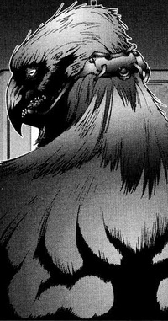 | Немногим ранее Это было неожиданно даже для Мордхейма, хотя этот город приучил ее ничему не удивляться. Женщина уловила мимолетное движение и что-то большое пронеслось над ней в сторону двух фигур, одна из которых принадлежала магистру. Зацепив его мощным крылом, огромное птицеподобное создание ударило второго в грудь, опрокидывая с настила из досок, соединявший две прогнившие крыши стоявших вблизи строений. Не долго думая, Галина бросилось к телу, которое с глухим звуком ударилось о мостовую и начало неуклюже переворачиваться, пытаясь подняться на ноги. Она видела как Магистр поспешил прочь, слегка пригибаясь и оглядываясь, а неизвестное существо, описав небольшую дугу, влетело в разбитый дверной проем неподалеку. Сестры случайно наткнулись на Одержимых и, удостоверившись, что их не много, устроили на них настоящую травлю. Одержимые пытались уйти, но сестры, разделившись на небольшие группы, загоняли тех в смертельную ловушку. Все шло по плану, пока не вмешался новый игрок.
Галина взмахнула плетью, пытаясь решить исход схватки одним ударом, пока мутант, а в этом не приходилось сомневаться, полностью не пришел в себя. Оскаленная крысиная морда которой заканчивалась одна из рук мутанта схватила плеть и рванула на себя. Оставшись без любимого оружия, женщина сделала несколько шагов назад, лихорадочно ощупывая пояс в поисках молота. В это время противник полностью пришел в себя и со звериным рыком бросился в ее сторону.
Резкая боль, возникшая в голове, заставила ее пошатнуться и она услышала, - он твой… Иди ко мне, ко мне… Рядом кто-то опустился на колени и перед ней возник молот Зигмара. Схватив его, Галина увидела глаза полные ужаса следившие за движением тяжелого оружия. Мощный удар раздробил голову несчастного, по его рукам, которые совсем недавно подали оружие казни, прошли мелкие судороги, и он медленно завалился набок.  - Сюдааа…Сюдааа… Вновь раздался голос в ее голове. Она знала откуда он идет и кто его хозяин. Выпрямившись в полный рост, оглянувшись, и взяв молот на изготовку, Матриарх направилась к дверному проему.  Он ждал ее… Птичья голова повернулась в ее сторону, и она услышала предложение от которого не смогла отказаться…. | 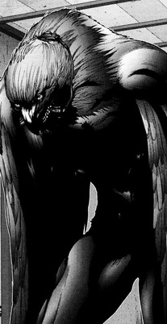

З.Ы. все изображения присутствующие здесь принадлежат работе Oku Hiroya, кто ж спорит, ну и т.д. и т.п. касающиеся авторских прав.

